Liite 5. SLLUP:n ja ESPYY:n valitukseen Miilukorpi II -asemakaavasta 9.3.2021. Kaava-alueen sijainti osana maakunnallisesti tärkeää metsälintujen pesimäaluetta.

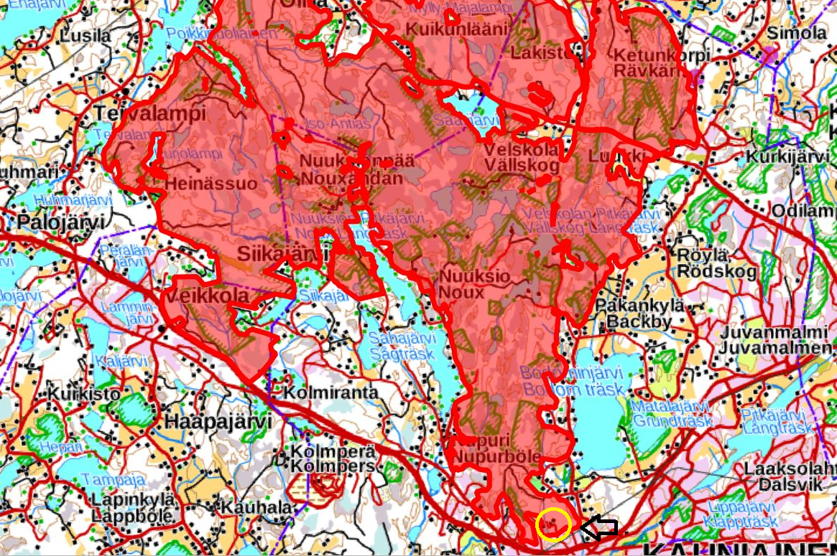
- Miilukorpi II –asemakaava-alueen sijainti keltaisella kartan eteläosassa
- metsälinnuston pesimäalueena maakunnallisesti tärkeän Nuuksion järviylängön MAALI –alueen rajaus punaisella

Lähde: Ellermaa M., 2018: Maakunnallisesti tärkeät metsälintujen pesimäalueet Uudellamaalla. Tringa ry. - https://tiedostot.birdlife.fi/alueet/maali/tringa-maali-metsalintualueet-2018.pdf

